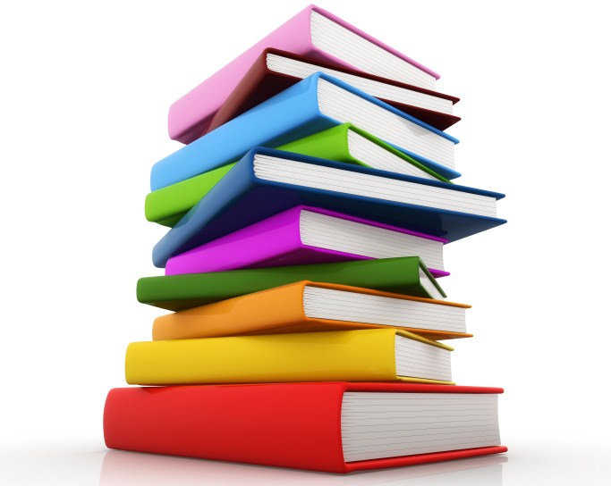

Результаты рейда
по проверке учебников в сентябре 2015 года

В школе прошел рейд по сохранности школьных учебников. Проверка проводилась во всех классах с 1кл – 9кл. Проверялось наличие учебников на уроке, наличие обложки, а так же внешний вид учебников. В результате проверки у большинства ребят в младшем звене учебники в хорошем состоянии. В старшем звене большинства ребят были без обложки учебники. Всем ребятам которым были сделаны замечания, было рекомендовано устранить их.

Ребята! Учебная литература - одно из составляющих условий успешной учебы. Школа тратит большие средства для обеспечения учащихся учебниками, которые должны использоваться не менее пяти лет. Каждому хочется держать в руках чистую и опрятную книгу, а для этого её нужно сберечь. Посмотрите, в каком состоянии ваши учебники! Учебники должны быть обернуты, чистыми и иметь закладку.
Библиотекарь: Плиева А.Ф.

В библиотеке прошли акции

«Верни книге вторую жизнь» по ремонту книг, в которой с удовольствием поучаствовали учащиеся.

«Сделай доброе дело – подари книгу библиотеке!». Учащиеся подарили художественную литературу.

